能 力 提 升
一、选择题
1．已知四边形ABCD是菱形，点P在对角线AC上(不包括端点A、C)，则AP＝( )
A．λ(AB＋BC) λ∈(0,1)
B．λ(AB＋BC) λ∈(0，)
C．λ(AB－BC) λ∈(0,1)
D．λ(AB－BC) λ∈(0，)
[答案] A
[解析] 设P是对角线AC上的一点(不含A、C)，过P分别作BC、AB的平分线，设AP＝λAC，则λ∈(0,1)，于是AP＝λ(AB＋BC)，λ∈(0,1)．
2．在△ABC中，已知D是AB边上一点，若AD＝2DB，CD＝CA＋λCB，则λ等于( )
A. B.
C．－ D．－
[答案] A
[分析] 将AD、DB都用从C点出发的向量表示．
[解析] (方法一)：由AD＝2DB，
可得CD－CA＝2(CB－CD)⇒CD＝CA＋CB，
所以λ＝.故选A.
(方法二)：CD＝CA＋AD＝CA＋AB＝CA＋(CB－CA)＝CA＋CB，所以λ＝，故选A.
3．点P是△ABC所在平面内一点，若CB＝λPA＋PB，其中λ∈R，则点P一定在( )
A．△ABC内部 B．AC边所在的直线上
C．AB边所在的直线上 D．BC边所在的直线上
[答案] B
[解析] ∵CB＝λPA＋PB，∴CB－PB＝λPA.
∴CP＝λPA.
∴P、A、C三点共线．
∴点P一定在AC边所在的直线上．
4．已知平行四边形ABCD中，DA＝a，DC＝b，其对角线交点为O，则OB等于( )
A.a＋b B．a＋b
C.(a＋b) D．a＋b
[答案] C
[解析] DA＋DC＝DA＋AB＝DB＝2OB，
所以OB＝(a＋b)，故选C.
5．已知向量a、b，且AB＝a＋2b，BC＝－5a＋6b，CD＝7a－2b，则一定共线的三点是( )
A．A、B、D B．A、B、C
C．B、C、D D．A、C、D
[答案] A
[解析] BD＝BC＋CD＝(－5a＋6b)＋(7a－2b)＝2a＋4b＝2AB，所以，A、B、D三点共线．
6．如图所示，向量OA、OB、OC的终点A、B、C在一条直线上，且AC＝－3CB.设OA＝p，OB＝q，OC＝r，则以下等式中成立的是( )
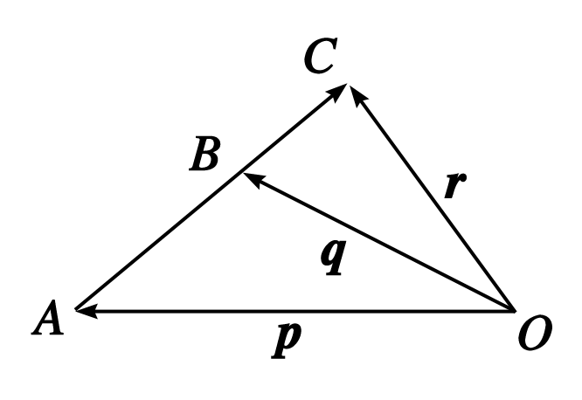
A．r＝－p＋q
B．r＝－p＋2q
C．r＝p－q
D．r＝－q＋2p
[答案] A
[解析] ∵OC＝OB＋BC，AC＝－3CB＝3BC，
∴BC＝AC.
∴OC＝OB＋AC＝OB＋(OC－OA)．
∴r＝q＋(r－p)．
∴r＝－p＋q.
二、填空题
7．若2(x－a)－(b＋c－3x)＋b＝0，其中a、b、c为已知向量，则未知向量x＝________.
[答案] a－b＋c
[解析] ∵2x－a－b－c＋x＋b＝0，
∴x＝a－b＋c.
∴x＝a－b＋c
8．如图所示，在▱ABCD中，AB＝a，AD＝b，AN＝3NC，M为BC的中点，则MN＝____________.(用a、b表示)．
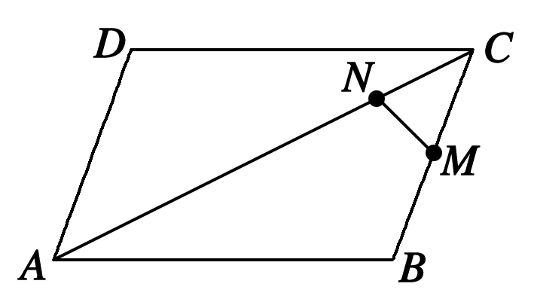
[答案] (b－a)
[解析] MN＝MB＋BA＋AN
＝－BC＋BA＋AC
＝－AD－AB＋(AB＋AD)
＝－b－a＋(a＋b)
＝b－a＝(b－a)．
9．(2013·四川理)在平行四边形ABCD中，对角线AC与BD交于点O，AB＋AD＝λAO，则λ＝________.
[答案] 2
[解析] 本题考查向量加法的几何意义．
AB＋AD＝AC＝2AO，∴λ＝2.
三、解答题
10．已知e、f为两个不共线的向量，若四边形ABCD满足AB＝e＋2f，BC＝－4e－f，CD＝－5e－3f.
(1)将AD用e，f表示；
(2)证明四边形ABCD为梯形．
[解析] (1)AD＝AB＋BC＋CD＝(e＋2f)＋(－4e－f)＋(－5e－3f)＝(1－4－5)e＋(2－1－3)f＝－8e－2f.
(2)因为AD＝－8e－2f＝2(－4e－f)＝2BC，
即AD＝2BC，
所以根据数乘向量的定义，AD与BC同方向，且AD长度为BC的长度的2倍，
所以在四边形ABCD中，AD∥BC，且AD≠BC，所以四边形ABCD是梯形．
11．设两个不共线的向量e₁、e₂，若向量a＝2e₁－3e₂，b＝2e₁＋3e₂，向量c＝2e₁－9e₂，问是否存在这样的实数λ、μ，使向量d＝λa＋μb与向量c共线？
[解析] ∵d＝λ(2e₁－3e₂)＋μ(2e₁＋3e₂)＝(2λ＋2μ)e₁＋(3μ－3λ)e₂，要使d与c共线，则存在实数k使d＝k·c，
即：(2λ＋2μ)e₁＋(－3λ＋3μ)e₂
＝2ke₂－9ke₂.由，
得λ＝－2μ，故存在这样的实数λ和μ，
只要λ＝－2μ，就能使d与c共线．
12．如图，平行四边形ABCD中，AD＝b，AB＝a，M为AB中点，N为BD靠近B的三等分点，求证：M、N、C三点共线．
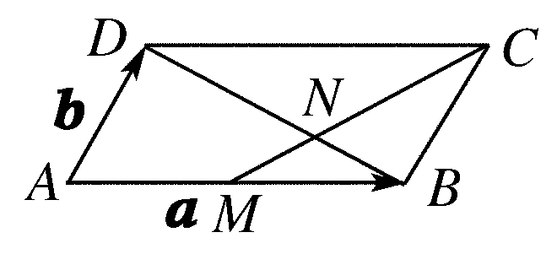
[解析] 在△ABD中，BD＝AD－AB，因为AB＝a，AD＝b，所以BD＝b－a.
∵N点是BD的三等分点，∴BN＝BD＝(b－a)．
∵BC＝b，∴CN＝BN－BC＝(b－a)－b＝－a－b. ①
∵M为AB中点，∴MB＝a，
∴CM＝－MC＝－(MB＋BC)＝－＝－a－b. ②
由①②可得：CM＝CN.
由共线向量定理知：CM∥CN，又∵CM与CN有公共点C，∴C、M、N三点共线．

